16
Týdenní  plán | 13. 1. - 17. 1.  2025 |  | 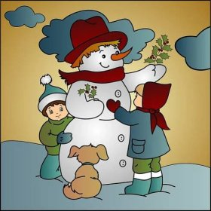
předmět | učivo | PS, učebnice | úkoly
ČJ | Procvičování probraných VS  VS po „V“  SLOH – Slušné chování  ČT s porozuměním – pracovní listy | PS str. 39 – 40  Sloh – učeb. str. 93  Výukový program Školákov, gramar.in – na domácí procvičování | Denní hlasité čtení s porozuměním  Opisy, přepisy textu, DI  DÚ – VS po „V“  Přečíst 3 knihy do pololetí.
MA | Procvičujeme násobení a dělení, pamětné a písemné sčítání a odčítání  Krokujeme tři  Určujeme obvod, obsah  Rýsujeme přesně | PRACOVNÍ SEŠIT 2. díl = PS  PS str. 8 – 11  Výukový program Školákov, matika.in – na domácí procvičování | DÚ - Procvičujte pamětné a písemné sčítání a odčítání a násobilku  Rýsovací potřeby – trojúhelník či pravítko 30 cm, tužka č. 3, guma / stále řešíme/
PRV | Povolání  Hospodaříme s penězi  Já to hravě zvládnu – opakování učiva | PS až str. 25 – 26, 28  Výukové programy, videa, encyklopedie | DÚ – Rodokmen- doplnění na pracovním listu  Zopakovat si psaní adresy
AJ | Unit 2 My favourite! | Book pages 18 - 19  Activity book pages 16 - 17 | Test: Unit 2 Vocabulary (ham, juice, mushroom, pizza, onions, peppers)
TV, VV,  PČ , HV |  | VV – kufříky s výtvarnými pomůckami, oblečení | TV – Sportovní oblečení a obuv na cestu a do tělocvičny

